Руководство пользователя

СЕРВИС

«ГОСУДАРСТВЕННЫЙ КАДАСТРОВЫЙ УЧЕТ»

Для подачи Заявления о постановке на государственный кадастровый учет объекта недвижимости необходимо на Официальном сайте Росреестра www.rosreestr.ru перейти в раздел «Электронные услуги и сервисы», в меню выбрать «Государственный кадастровый учет».

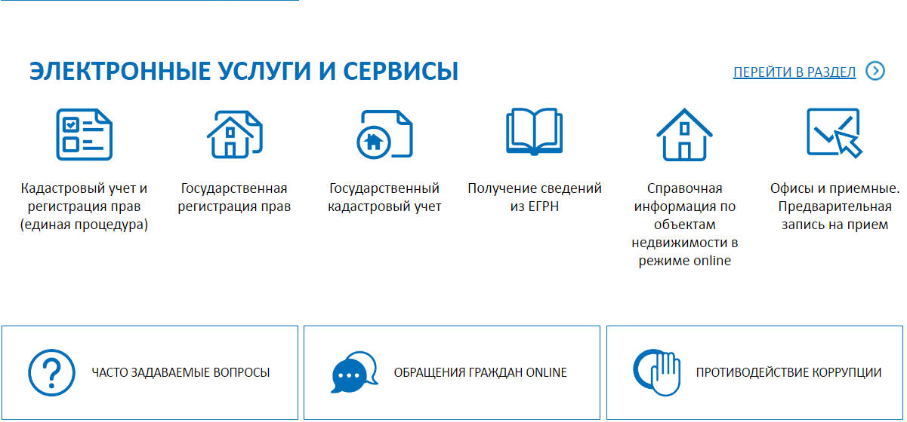

1. Заполнить необходимые Детали запроса (шаг 1 из 4)

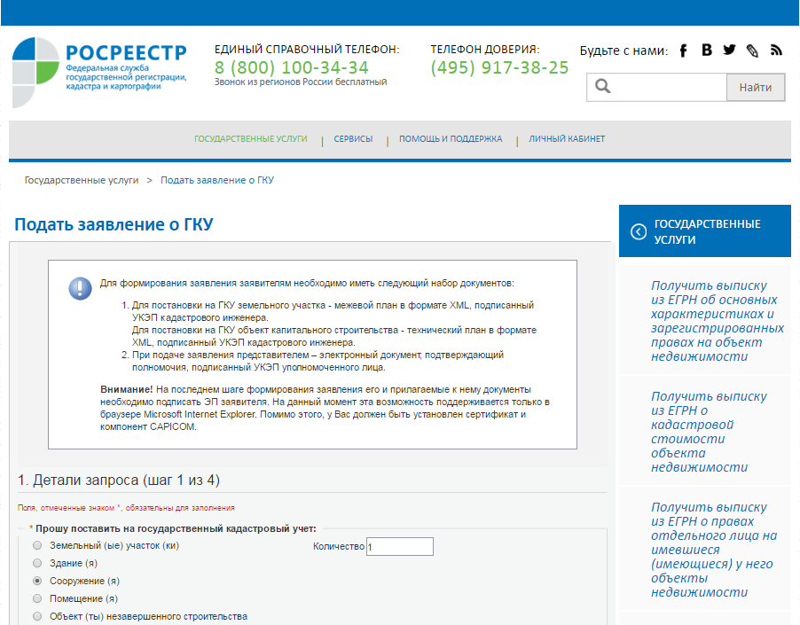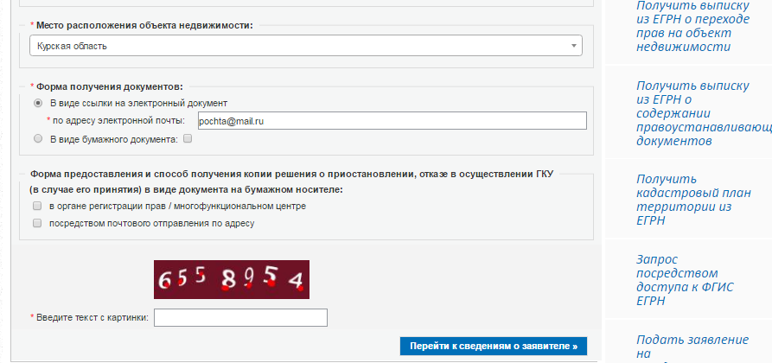
Нажать кнопку «Перейти к сведениям о заявителе»

2. Заполнить необходимые Сведения о заявителе (шаг 2 из 4)
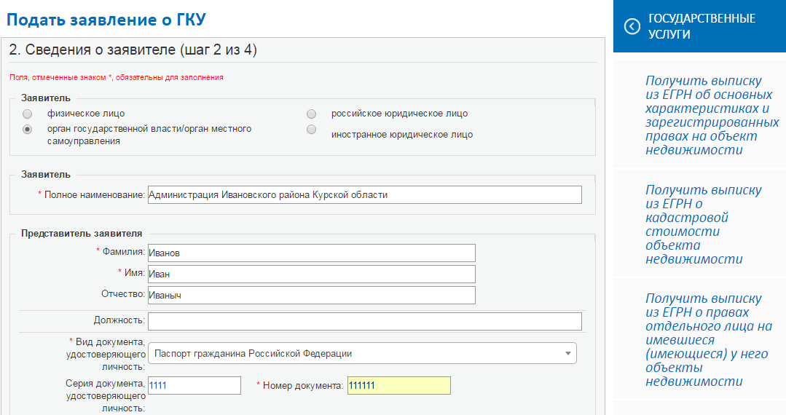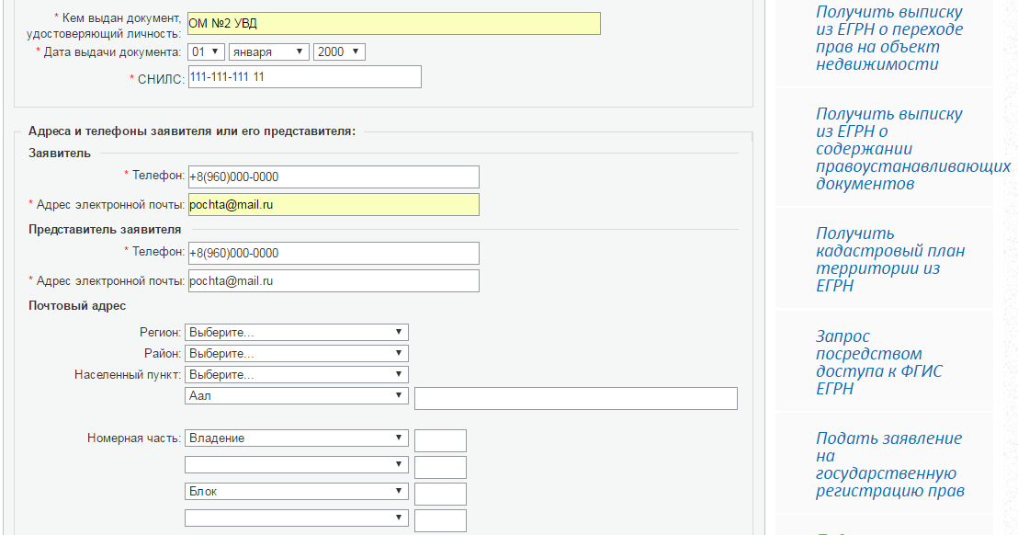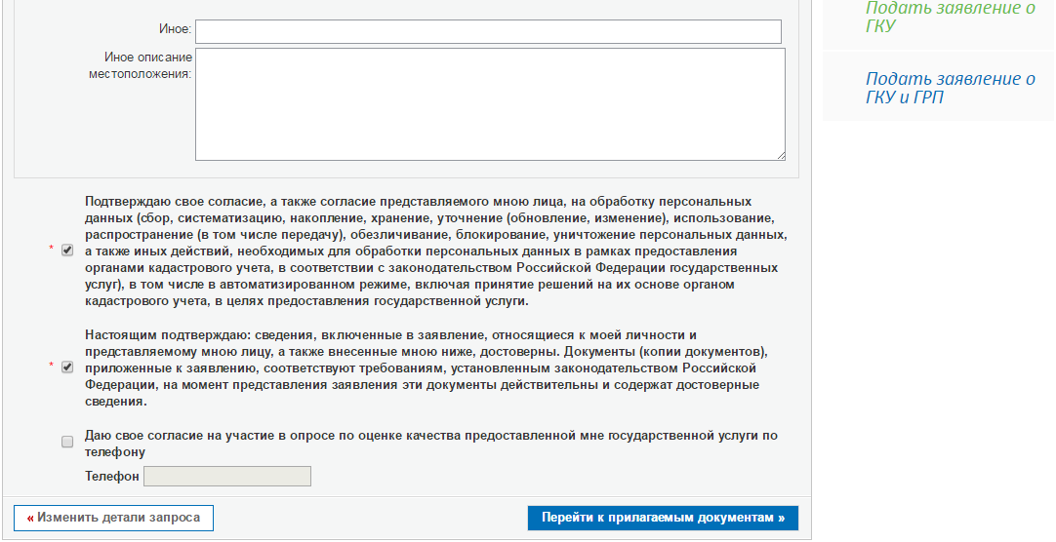
Нажать кнопку «Перейти к прилагаемым документам»
3. Прикрепить Прилагаемые документы (шаг 3 из 4)

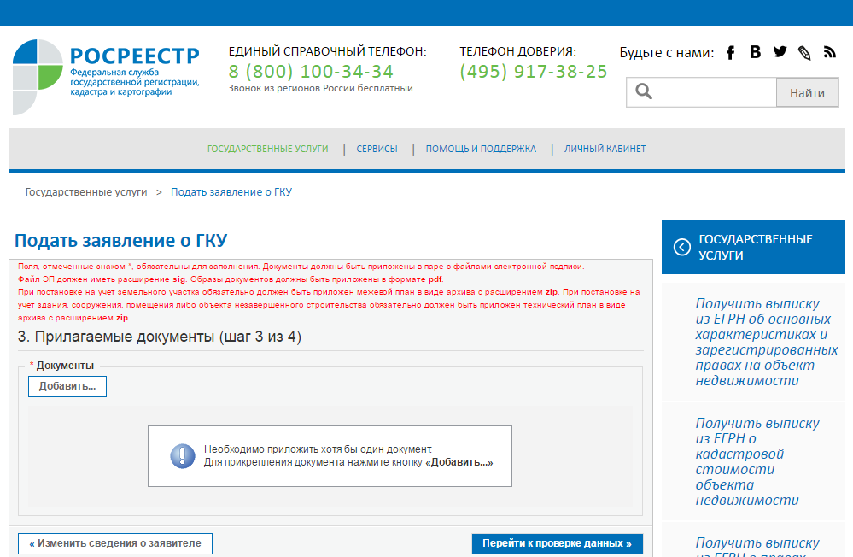

Если нужно приложить документ, то нажимаем кнопку «Добавить»

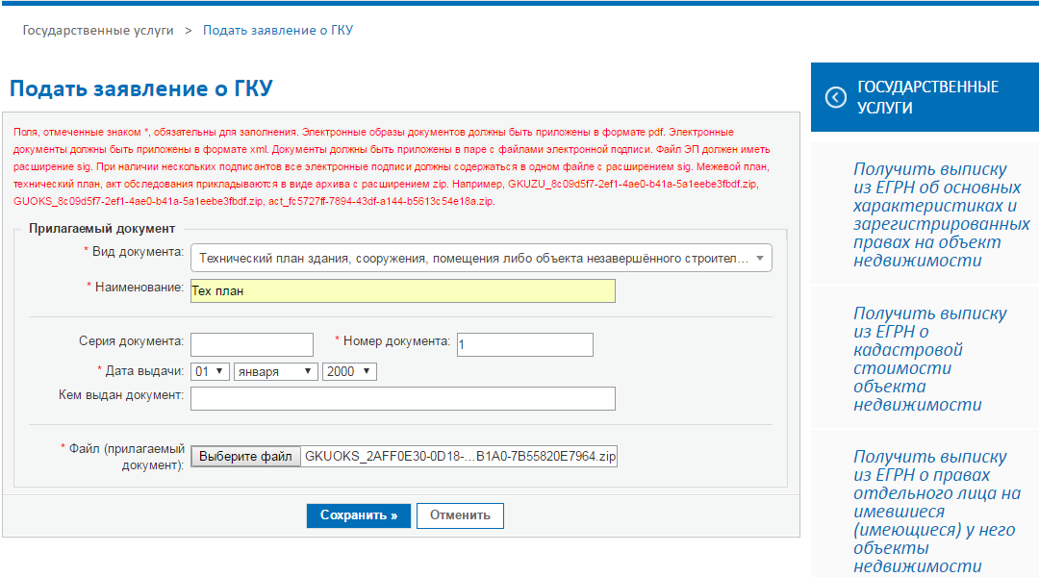

Заполнить необходимые Сведения о прилагаемом документе «Технический план», выбрать файл с документом и нажать кнопку «Сохранить»
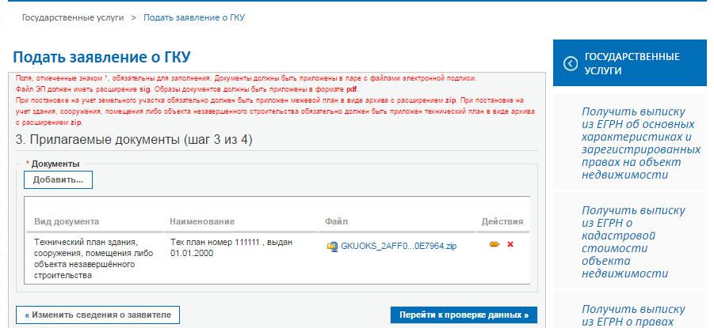
При необходимости прикрепления нескольких документов нажать кнопку «Добавить»
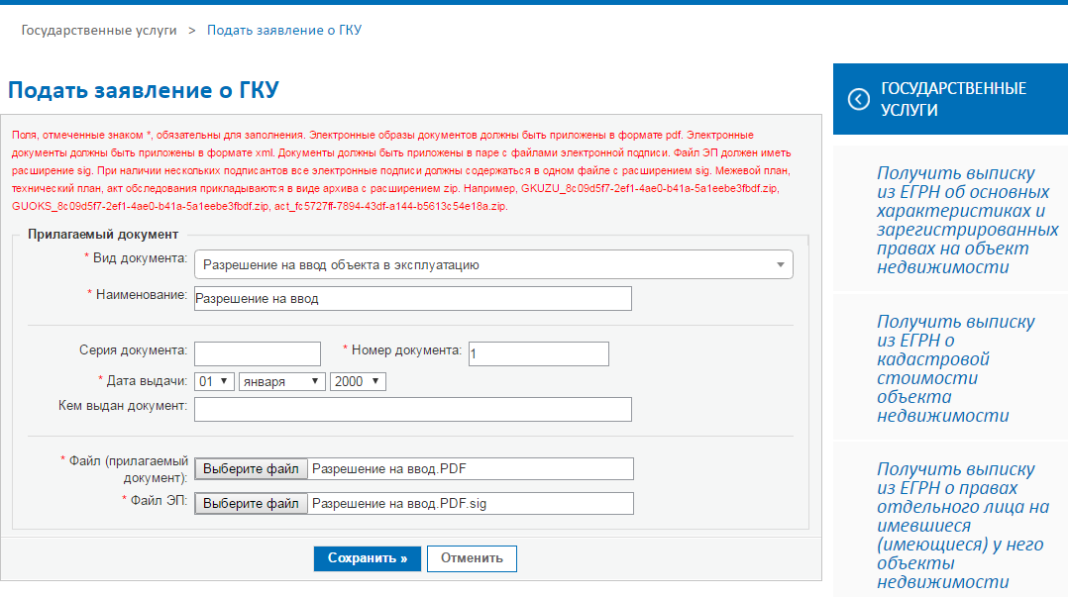
Заполнить необходимые Сведения о прилагаемом документе «Разрешение на ввод», выбрать файл с документом и файл с электронной подписью, которой подписан документ и нажать кнопку «Сохранить»
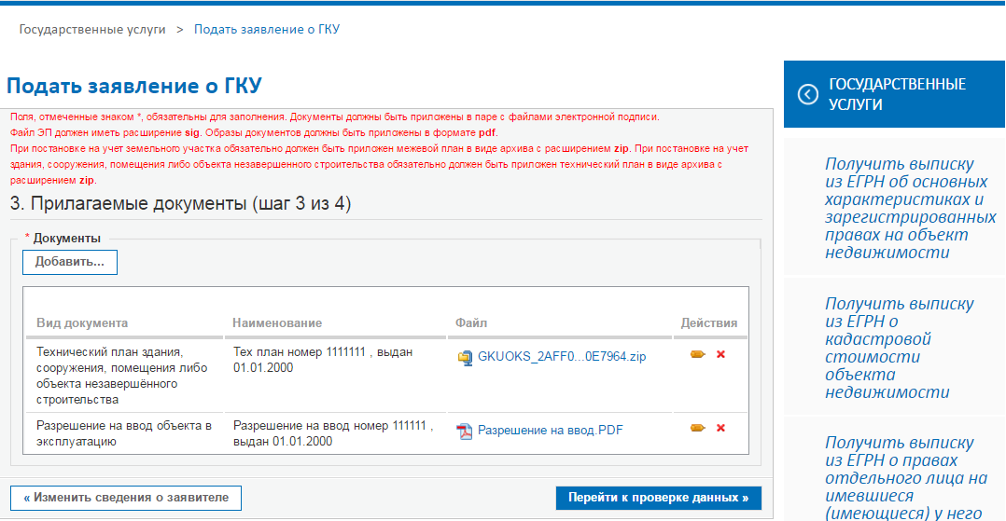
Нажать кнопку «Перейти к проверке данных»
4. Проверить введенные данные и подписать заявление электронной подписью нажав на кнопку «Подписать и отправить запрос»
